**LAPORAN PRAKTIKUM 9 DASAR PEMROGRAMAN**



**Rangga Dwi Saputra 2341720248**

**Kelas 1B**

**Prodi D-IV Teknik Informatika**

**Jobsheet 9**

Array 1

1. **Percobaan 1: Mengisi Elemen Array**
   1. Buka vscode dan buat class java baru dengan nama ArrayBilangan23.java
   2. Buat Array bertipe integer dengan kapasitas 4 elemen dan isi masing-masing elemen dengan nilai 5, 13,-7,17.
   3. Tampilkan hasil print dalam layer. Dihasilkan output sebagai berikut:

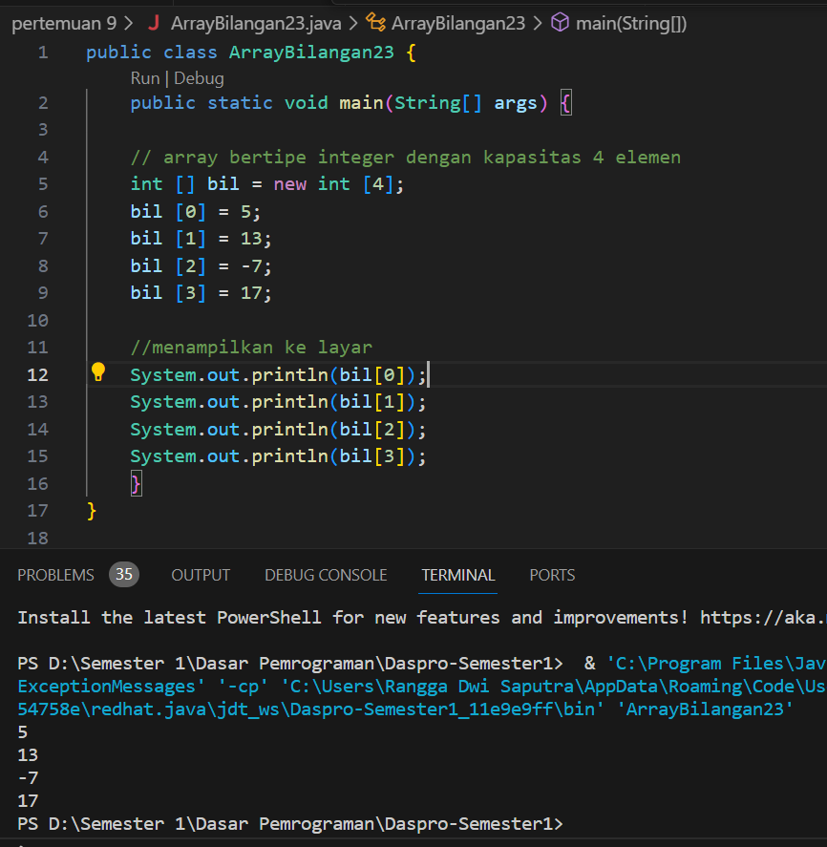

* 1. Push dan commit kode program ke github

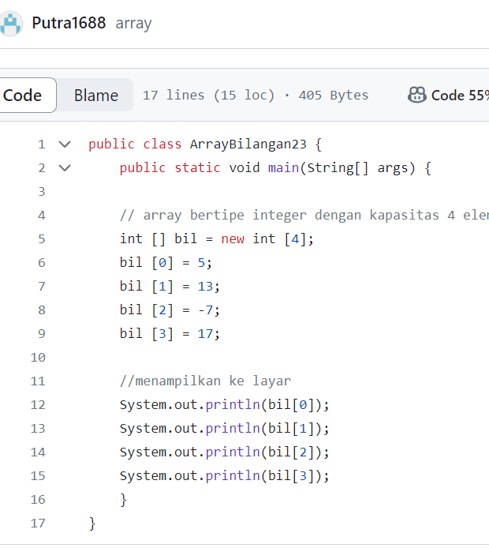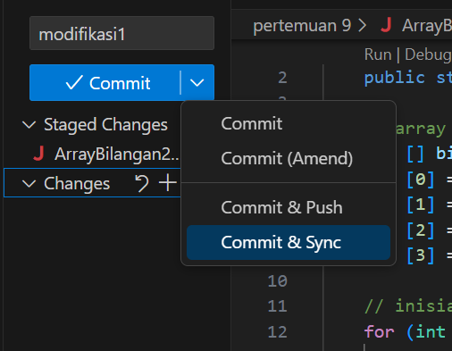

**Pertanyaan:**

1. Jika masing-masing elemen diisi dengan nilai 5.0, 12867, 7.5, 2000000. Apa yang terjadi dan Bagaimana itu bisa terjadi?

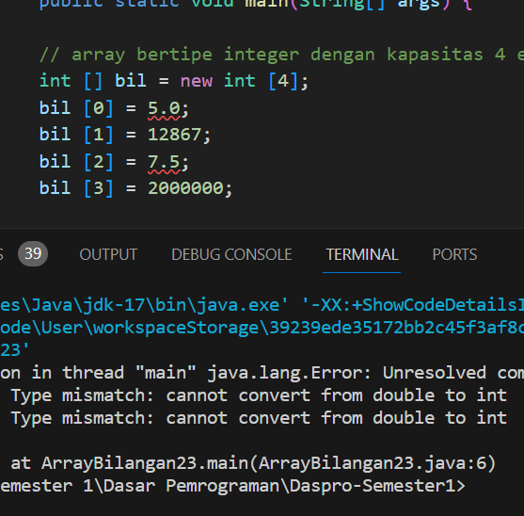

Output error karena type data yang digunakan adalah integer, sementara 5.0 dan 7.5 adalah nilai bertipe data double/float

Dalam menyimpan data pada Array, tipe data yang digunakan haruslah sama

1. Modifikasi kode program di atas dengan melakukan inisialisasi elemen array sekaligus pada saat deklarasi array.
2. Ubah statement pada langkah No 4

Menjalankan perintah print nilai pada variable array [i] selama jumlah i<4

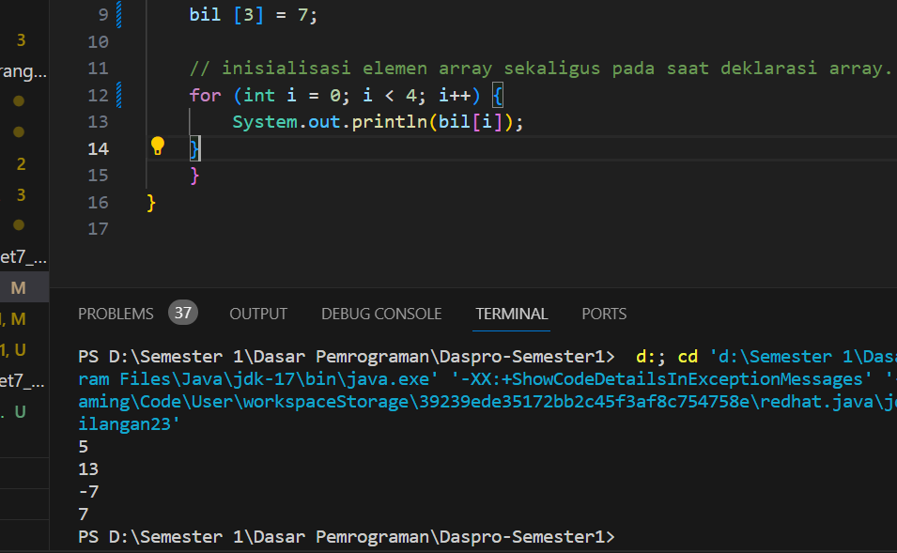

1. Jika kondisi statement pada for-loop dirubah menjadi 1<=4, apa yang terjadi?

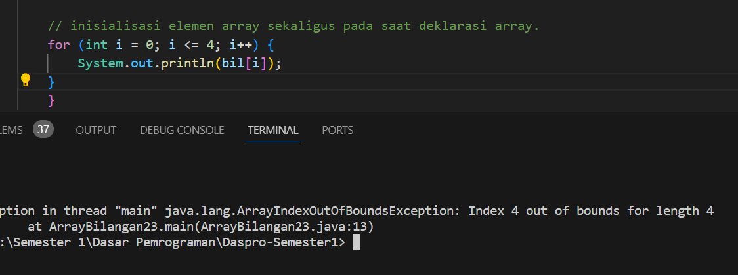

Keluaran menjadi eror karena kondisi menyatakan i<=4 sementara data yang disimpan dalam array hanya berjumlah 4, pabila kondisi ditentukan lebih dari jumlah nilai yang dimaksudkan, maka keluarannya eror.

1. Push dan commit ke Github

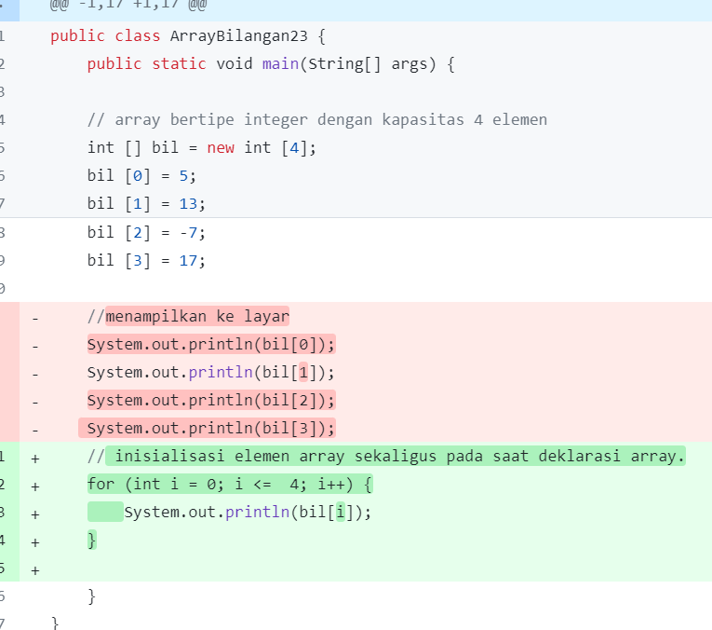

1. **Percobaan 2: Meminta Inputan Pengguna untuk Mengisi Elemen Array**
   1. Buka Vscode dan buat file java dengan nama ArrayNilai23.java
   2. Buat struktur dasar java dengan membuat class dan method main.
   3. Tambahkan import Scanner
   4. Buat deklarasi array bertipe integer yang berkapasitas 10 elemen
   5. Buat struktur perulangan untuk menerima input dan mengisi elemen array yng telah dibuat dengan nama nilaiAkhir
   6. Didapatkan hasil sebagai berikut;

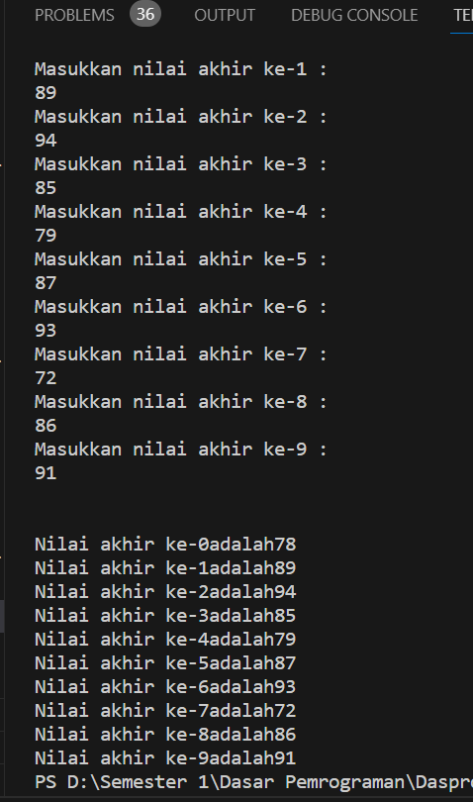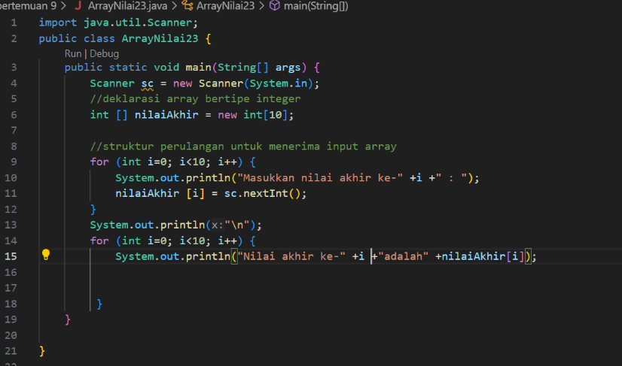

* 1. Push dan Commit ke Github

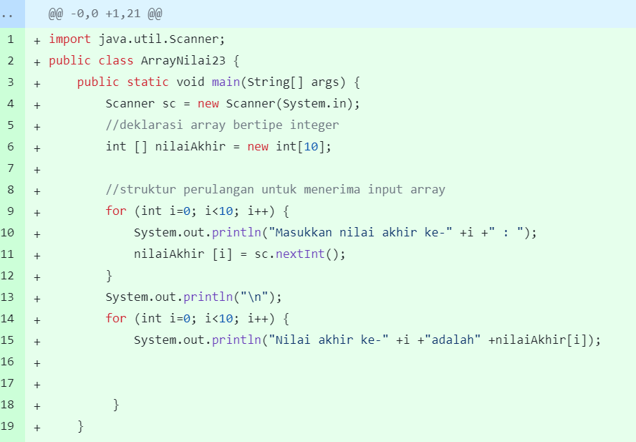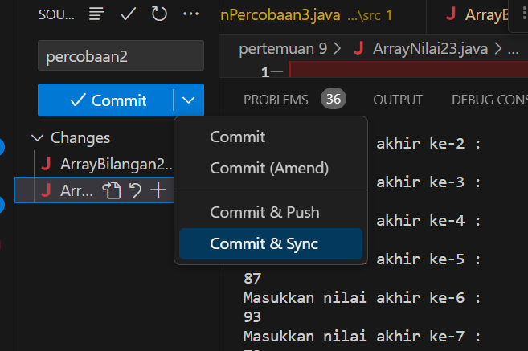

**Pertanyaan:**

1. Ubah statement pada langkah nomor 5 menjadi

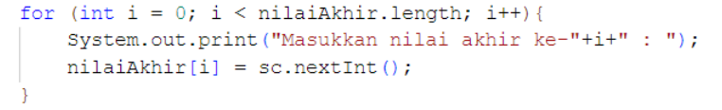

**jawab:** Tidak terjadi perubahan karena fungsi dari fungsi .length menghitung kapasitas dari aray. Dari awal sudah di isnisiasi bahwa array [i] berjumlah 10 akan sama dengan i<10.

1. Apa yang dimaksud i < nilaiAkhir.length ?

**Jawab:**  kondisi yang menyatakan bahwa **i** kurang dari jumlah kapasitas nilaiAkhir yang sudah ditentukan nilai arraynya sebesar 10.

1. Modifikasi program agar dapat menampilkan banyaknya mahasiswa yang lulus saja, yaitu mahasiswa yang memiliki lebih besar dari 70 (>70).

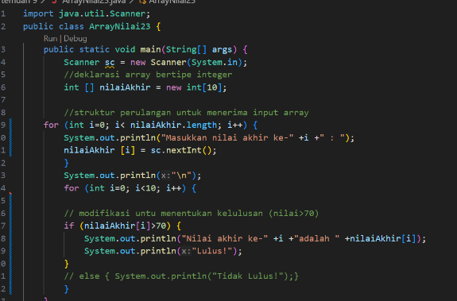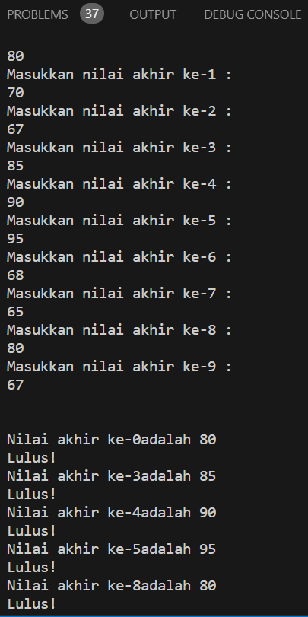

1. Modifikasi program agar menampilkan status kelulusan semua mahasiswa berdasarkan nilai, yaitu dengan menampilkan status mana mahasiswa yang lulus dan tidak lulus,

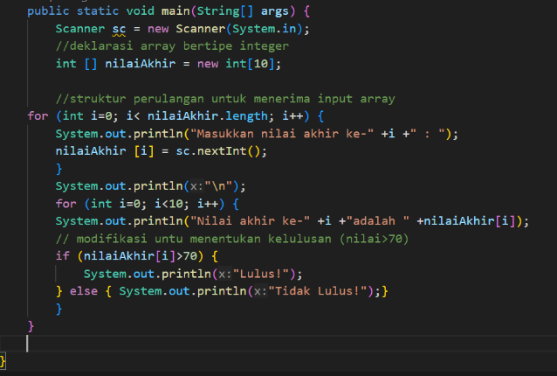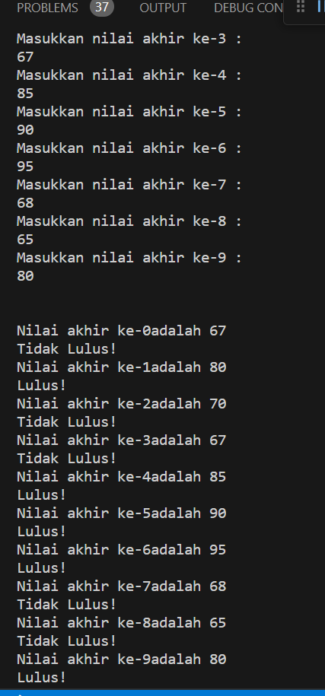

1. **Percobaan 3: Melakukan Operasi Aritmatika terhadap Elemen Array**
   1. Buat file java dengan nama ArrayRataNilai23.java dengan strukktur dasar class main method.
   2. Tambahkan import Library Scanner untuk menginput nilai
   3. Buat array bertipe integer yang berkapasitas 10 dengan nama nilaihs. Kemudian deklarasikan total=0 dan rata2=0 bertipe double.
   4. Isi array nilaiMhs dengan nilai dari input user
   5. Gunakan perulangan unuk menghitung jumlah nilai dalam array nilaiMhs
   6. Hitung ilia rata-rata dengan cara nilai total dibagi jumlah elemen dari array nilaiMhs
   7. Ptogram akan tersusun sebagai berikut

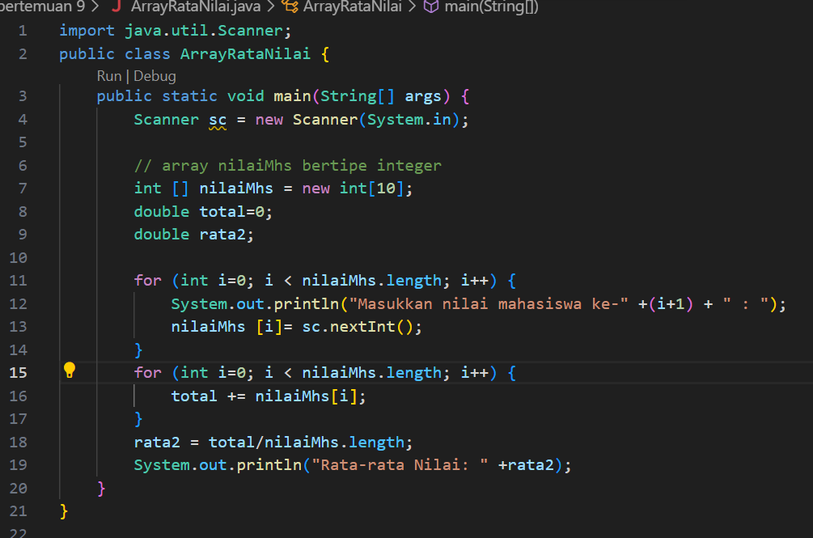

* 1. Dan menghasilkan output sebagai berikut

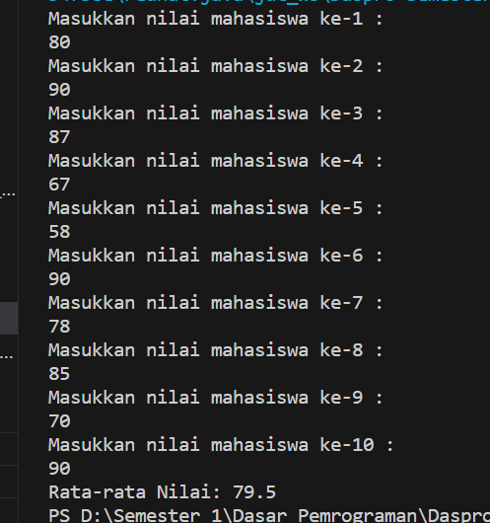

* 1. 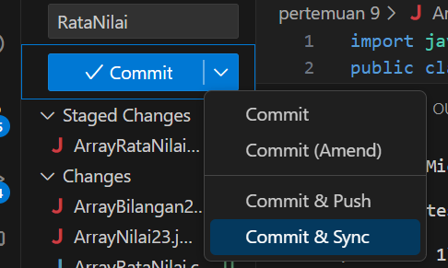Push dan Commit ke Github

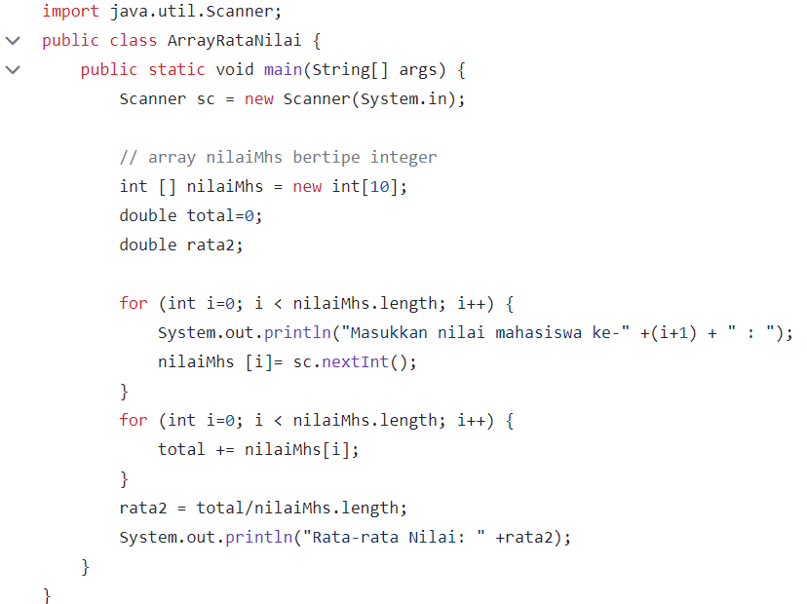

**Pertanyaan :**

1. Modifikasi kode program pada praktikum percobaan 3 di atas (ArrayRataNilaiXX.java) agar program dapat menampilkan banyaknya mahasiswa yang lulus, yaitu mahasiswa yang memiliki lebih besar dari 70 (>70).

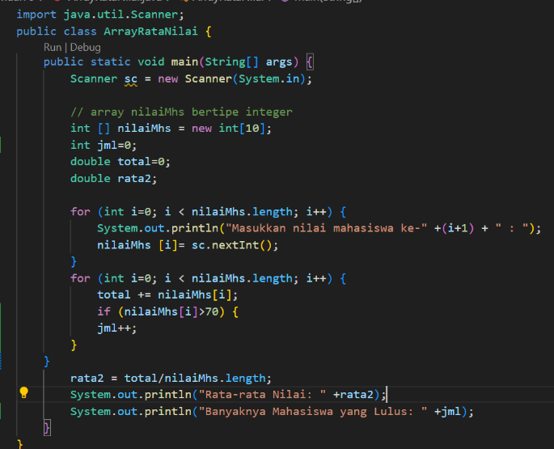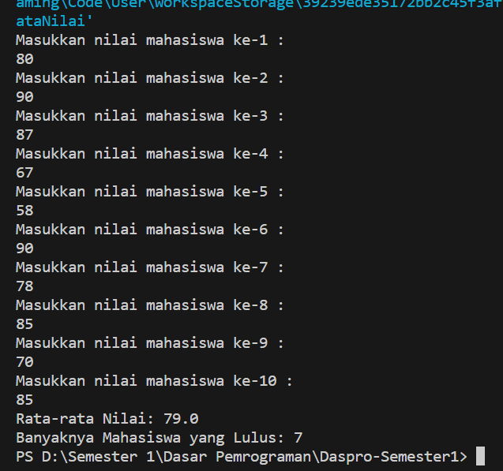

1. Modifikasi program pada praktikum percobaan 3 di atas sehingga program menerima jumlah elemen berdasarkan input dari pengguna

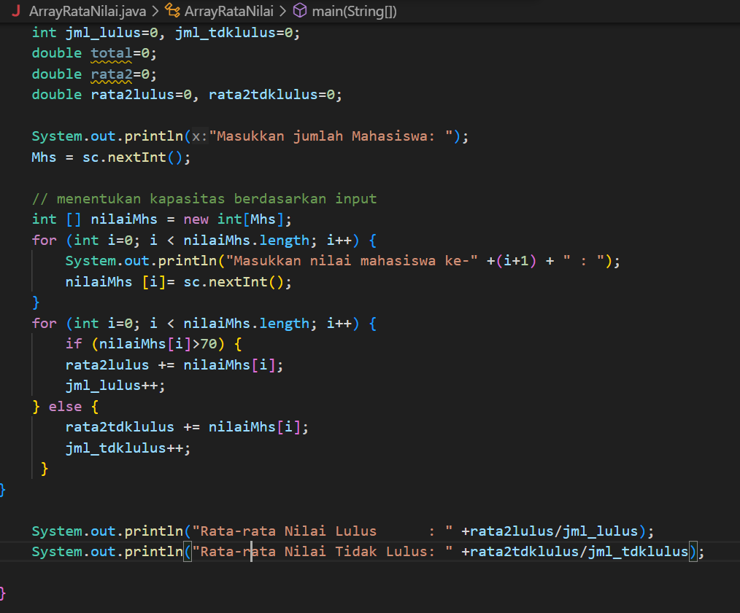

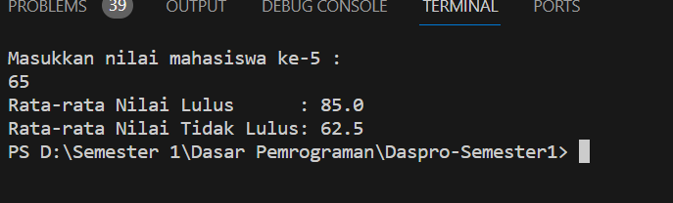

1. Push dan commit ke Github

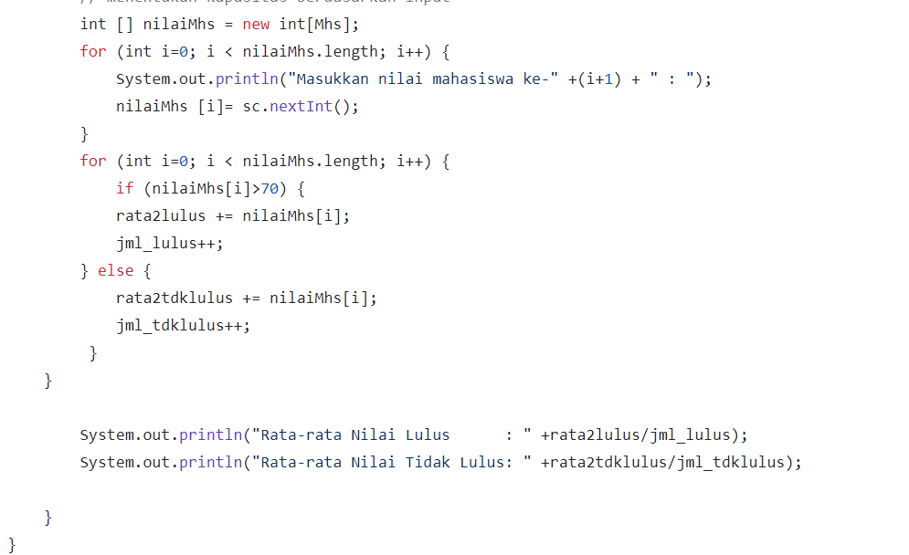

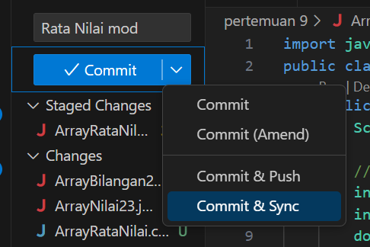

1. **Percobaan 4: Sorting**
   1. Buat file java baru dengan nama BubleShortExample23.java
   2. Inisaliasi array dengan nama intData yang menyimpan nilai { 34, 18, 87, 72, 32, 54, 43}
   3. Deklarasikan typedata int variable temp=0
   4. Tambahkan intruksi perulangan untuk kondisi i < intData.lenght
   5. Tambahkan kode swap elemen sebagai berikut

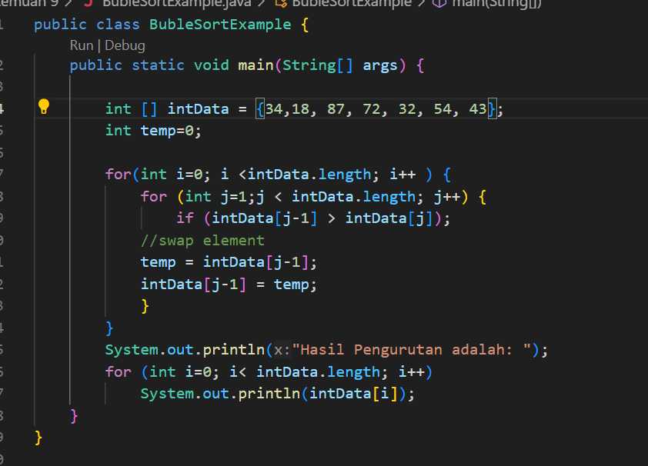

* 1. Maka Akan didapatkan output sebagai beikut

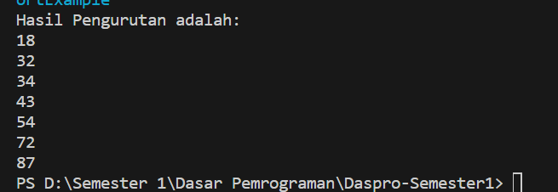

* 1. Push dan Commit ke Github

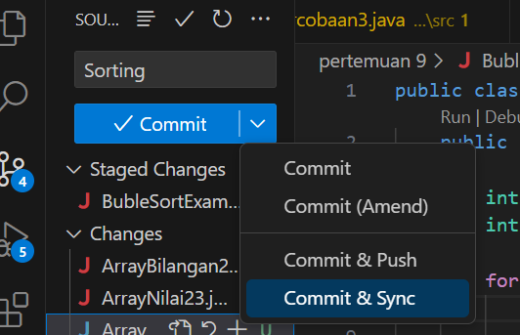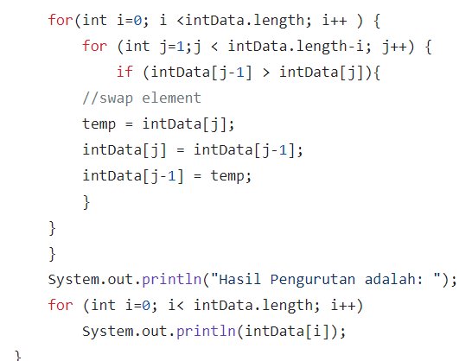

**Pertanyaan:**

1. Modifikasi program pada percobaan 4 di atas, sehingga urutannya mengecil (descending).

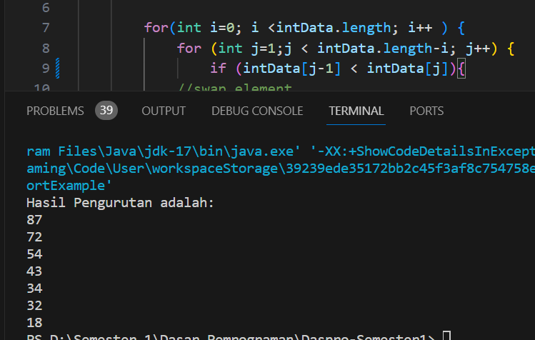

**Tugas Praktikum Daspro**

**Jobsheet 9**

Buat program untuk menghasilkan nilai tertinggi, nilai terendah, dan rata-rata dari suatu array berisi bilangan bertipe integer. Ketentuan:

* Input: Banyaknya elemen, nilai tiap elemen
* Output: Nilai tertinggi, nilai terendah, nilai rata-rata

**Langkah-langkah:**

1. Buat file java baru pada vs code
2. Masukkan struktur dasar class main method
3. Tambahkan import library scanner sebagi fungsi untuk memasukkan inputan
4. Deklarasikan **total=0** (mengakumulasi nilai yang dimasukkan) , **rata2=0** (menghitung rata-rata nilai yang diinput), **jumlah=0** (menghitung berapa banyak nilai yang dimasukkan), **temp=0** (mengurutkan data);
5. Tambahkan variable **i** bertipe integer untuk memanggil data diluar perulangan
6. Tambahkan variable int jml_Elmn; untuk menyimpan nilai inputan
7. Lakukan struktur perulangan untuk memasukkan nilai elemen sekaligus penghitungan rata-rata dan jumlah dari data yang diinputkan
8. Lakukan struktur perulangan untuk mengurutkan nilai dari data inputan
9. Setelah data diurutkan dari yang terbesar ke terkecil, untuk memunculkan nilai tertingi maka pemanggilannya adalah Elemen [0] dan untuk memunulkan nilai terendah (di indeks terakhir) maka pemanggilannya berupa Elemen[i-1].
10. Didapatkan kode program dan hasil sebagai berikut

